


2018-2023年中国水性涂料行业发供需预测及投资风险咨询报告

Annual Research and Consultation Report of Panorama Survey and Development Strategy on China Industry

（中国企业高层战略决策参考必备）
2018

●行业研究咨询报告（推荐指数★★★★★★）
《中国行业研究咨询报告》是中研普华依托国家统计局、国家发改委、国家经济信息中心、国务院发展研究中心、国家海关总署、全国商业信息中心、中国经济景气监测中心提供的最新行业运行数据为基础，验证于与我们建立联系的全国科研机构、行业协会组织的权威统计资料。凭借中研普华在其多年的行业研究经验基础上建立起的完善产业研究体系，一整套的产业研究方法始终处于行业领先地位，是目前国内覆盖面最全面、研究最为深入、数据资源最为强大的行业研究报告系列。
《中国行业研究咨询报告》充分体现了中研普华所特有的与国际接轨的咨询背景和专家智力资源的优势，以客户需求为导向，以行业为主线，全面整合行业、市场、企业等多层面信息源，依据权威数据和科学的分析体系，在研究领域上突出全方位特色，着重从行业发展的方向、格局和政策环境，帮助客户评估行业投资价值，准确把握行业发展趋势，寻找最佳营销机会与商机，具有相当的预见性和权威性，是企业领导人制定发展战略、风险评估和投资决策的重要参考。

我们的优势：
丰富的专家资源和信息资源：中研普华依托国家发展改革委和国家信息中心系统丰富的数据资源，建成了独具特色和覆盖全面的产业监测体系。同时，与国内众多研究机构和专家有着密切的合作关系。《中国行业研究咨询报告》全部由国内一流经济学家、行业专家作为顾问，由多年从事相关行业的资深研究员撰写，他们长期专门从事行业研究，掌握着大量的第一手资料，加上我们严格的审稿制度，使报告的质量都有充分的保证。
行业覆盖范围广、针对性强：中研普华《中国行业研究咨询报告》的入选行业普遍具有市场前景好、行业竞争激烈和企业重组频繁等特征。我们在对行业进行综合分析的同时，还对其中重要的细分行业或产品进行单独分析。其信息量大，实用性强是任何同类产品难以企及的。
内容全面、论述生动：中研普华《中国行业研究咨询报告》在研究内容上突出全方位特色，报告以本年度最新数据的实证描述为基础，全面、深入、细致地分析各行业的市场供求、进出口形势、投资状况、发展趋势和政策取向以及主要企业的运营状况，提出富有见地的判断和投资建议；在形式上，报告以丰富的数据和图表为主，突出文章的可读性和可视性，避免套话和空话。报告附加了与行业相关的数据、政策法规目录、主要企业信息及行业的大事记等，为投资者和业界人士提供了一幅生动的行业全景图。
深入的洞察力和预见力：我们不仅研究国内市场，对国际市场也一直在进行职业的观察和分析，因此我们更能洞察这些行业今后的发展方向、行业竞争格局的演变趋势以及技术标准、市场规模、潜在问题与行业发展的症结所在。我们有100多位专家的智慧宝库为您提供决策的洞察这些行业今后的发展方向、行业竞争格局的演变趋势以及技术标准、市场规模、潜在问题与行业发展的症结所在。
有创造力和建设意义的策略：对行业或具体产品的投资特性、市场规模、供求状况、行业竞争状况（结构与主要竞争企业）、发展趋势等进行分析和论证，寻求规律、发展机会、现存问题的解决方案、做大做强的对策等等。

一、报告简介 PROFILE

2018-2023年中国水性涂料行业发供需预测及投资风险咨询报告
【出版日期】 2018年3月 | 【报告页码】 246页 | 【图表数量】 80个
【中文全套】 RMB 9500 | 【中文电子】 RMB 9000 | 【中文印刷】 RMB 9000
【英文全套】 USD 5500 | 【英文电子】 USD 5000 | 【英文印刷】 USD 5000
【全国热线】 400-856-5388 400-086-5388 全国免费热线 |  | 中研普华公司介绍
【订阅热线】 0755-25425716 25425726 25425736 |  | 了解中研普华的实力
【订阅热线】 0755-25425756 25425776 25425706 |  | 下载征订表
【版权声明】 本报告由中国行业研究网出品，报告版权归中研普华公司所有。本报告是中研普华公司的研究与统计成果，报告为有偿提供给购买报告的客户使用。未获得中研普华公司书面授权，任何网站或媒体不得转载或引用，否则中研普华公司有权依法追究其法律责任。如需订阅研究报告，请直接联系本网站，以便获得全程优质完善服务。中研普华公司是中国成立时间最长，拥有研究人员数量最多，规模最大，综合实力最强的咨询研究机构，公司每天都会接受媒体采访及发布大量产业经济研究成果。在此，我们诚意向您推荐一种“鉴别咨询公司实力的主要方法”。

水性涂料在我国已有数十年的时间，只不过在发展过程中遭遇各种困难，所以发展速度缓慢。在近两年国家不断加强环保力度，水性涂料一度成为涂料行业的热点话题。从我国涂料行业发展格局来看，目前国内涂料行业主要还是以溶剂型涂料产品为主导。相对于溶剂型涂料产品，水性涂料则是一种较为新型的产品。但目前很多消费者对水性涂料的认识都不是很全面，对水性涂料的相关性能仍存在很大的质疑，这很不利于我国水性涂料市场的发展。众所周知，溶剂型涂料在生产过程中会使用大量的溶剂产品，这些溶剂产品在使用过程中会产生大量的有毒气体，对一线工作人员的身体健康造成了严重的影响。而且在涂料成品中也含有大量的甲醛等有害气体，对装修工作人员及消费者的身体都造成了很大的影响，溶剂型涂料在刷完以后，不能立即入住，而需要一个月左右，等室内的甲醛等有害气体散发完以后方可入住。
2016年是“十三五”规划的开局之年，是全面推进依法治国的开局之年，是全面深化改革的关键之年，也是中国涂料行业转型升级、机构调整、产业提升的关键之年。在2016年，涂料行业企业呈明显两级分化，好的企业越来越好，差点的企业亏损严重。企业的健康安全、节能减排、环境保护的压力越来越大，停工减产的现象较为普遍。2012-2016年，中国涂料产量逐年增长，截至2016年底，产量为1899.78万吨，同比增长10.61%。2017年中国涂料产量达到2041万吨，首次突破2000万吨大关。2017年，中国涂料产品出口总量为20.1万吨，同比增长12.9%；进口总量为18.7万吨，同比增长7.6%；表观消费量为2039.6万吨，调整后同比增长12.3%。
然而水性涂料以水作溶剂，节省大量资源;水性涂料消除了施工时火灾危险性;降低了对大气污染;水性涂料仅采用少量低毒性醇醚类有机溶剂，改善了作业环境条件。一般的水性涂料有机溶剂占涂料在10%～15%之间，而阴极电泳涂料已降至1.2%以下，对降低污染节省资源效果显著，在装修完以后可在短时间内直接进入。因此，近两年以来，部分水性涂料企业及施工人员对于水性涂料的呼声很高，部分消费者对水性涂料产品很是青睐，从民众的呼声来看，水性涂料有较大的发展空间。
本研究咨询报告由中研普华咨询公司领衔撰写，主要依据了国家统计局、国家商务部、国家发改委、国家经济信息中心、国务院发展研究中心、国家海关总署、全国商业信息中心、中国经济景气监测中心、中国行业研究网、国内外相关报刊杂志的基础信息以及水性涂料专业研究单位等公布和提供的大量资料。对中国水性涂料行业作了详尽深入的分析，为水性涂料产业投资者寻找新的投资机会。为战略投资者选择恰当的投资时机和公司领导层做战略规划提供准确的市场情报信息及科学的决策依据，同时对银行信贷部门也具有极大的参考价值。

二、报告目录 CONTENTS

第一部分 行业运行现状
第一章 水性涂料行业概述 1
第一节 水性涂料行业概述 1
一、水性涂料行业的定义 1
二、水性涂料行业的作用 3
第二节 最近3-5年中国水性涂料行业经济指标分析 3
一、赢利性 3
二、成长速度 4
三、附加值的提升空间 4
四、进入壁垒／退出机制 5
五、风险性 5
六、行业生命周期 5
第三节 水性涂料产业链分析 6
一、产业链模型介绍 6
二、水性涂料产业链模型分析 7

第二章 2015-2017年中国水性涂料行业发展环境分析 11
第一节 2015-2017年中国水性料行业经济环境分析 11
一、2015-2017年宏观经济运行形势分析 11
二、2015-2017年经济运行中的主要问题 30
三、2018-2023年宏观调控政策取向分析 34
第二节 2015-2017年中国水性涂料行业发展政策环境分析 41
一、行业政策影响分析 41
二、行业发展规划分析 42
三、相关行业标准分析 69
第三节 2015-2017年中国水性涂料行业发展社会环境分析 73
一、人口环境分析 73
二、教育环境分析 74
三、文化环境分析 74
四、生态环境分析 75
五、中国城镇化率 76
第四节 2015-2017年中国水性涂料行业技术环境分析 77
一、行业技术发展水平 77
二、行业技术发展动态 88
三、行业技术发展趋势 90

第三章 2015-2017年中国水性涂料行业发展概况 98
第一节 2015-2017年中国水性涂料行业发展概况 98
一、中国水性涂料行业发展阶段 98
二、中国水性涂料行业发展总体概况 100
三、中国水性涂料行业发展特点分析 100
第二节 2015-2017年中国水性涂料行业发展现状 101
一、2015-2017年中国水性涂料行业市场规模 101
二、2015-2017年中国水性涂料行业发展分析 103
三、2015-2017年中国水性涂料行业企业发展分析 104
第三节 2015-2017年中国水性涂料市场动态分析 109

第二部分 行业深度分析
第四章 2015-2017年中国水性涂料行业运行分析 111
第一节 中国水性涂料行业规模情况分析 111
一、行业单位规模情况分析 111
二、行业人员规模状况分析 112
三、行业资产规模状况分析 113
四、行业销售收入规模状况 115
五、行业利润规模情况分析 117
第二节 中国水性涂料行业财务能力分析 118
一、行业盈利能力分析与预测 118
二、行业偿债能力分析与预测 118
三、行业营运能力分析与预测 119
四、行业发展能力分析与预测 119

第五章 2015-2017年中国水性涂料行业进出口市场分析 120
第一节 2015-2017中国水性涂料行业进出口状况综述 120
第二节 2015-2017中国水性涂料行业进口市场分析 120
一、2015-2017年中国水性涂料行业进口总量分析 120
二、2015-2017年中国水性涂料行业进口区域结构分析 120
第三节 2015-2017年水性涂料行业出口市场分析 121
一、2015-2017年中国水性涂料行业出口总量分析 121
二、2015-2017年中国水性涂料行业出口区域结构分析 121
第四节 2018-2023年中国水性涂料行业进出口前景及建议 121

第三部分 行业供需情况
第六章 2015-2017中国水性涂料市场供需分析 122
第一节 2015-2017中国水性涂料行业供给分析 122
一、2015-2017年中国水性涂料行业产值情况 122
二、2015-2017年中国水性涂料行业产量情况 122
三、2015-2017年中国水性涂料行业供给区域 123
第二节 2015-2017中国水性涂料行业需求分析 125
一、2015-2017年中国水性涂料行业需求情况 125
二、2015-2017年中国水性涂料行业需求区域 126
第三节 2015-2017水性涂料行业供需平衡分析 126

第七章 2015-2017年中国水性涂料区域市场规模分析 128
第一节 2015-2017年中国水性涂料市场规模分析 128
第二节 2015-2017年中国水性涂料区域市场规模分析 129
一、2015-2017年东北地区市场规模分析 129
二、2015-2017年华北地区市场规模分析 129
三、2015-2017年华东地区市场规模分析 131
四、2015-2017年华中地区市场规模分析 133
五、2015-2017年华南地区市场规模分析 134
六、2015-2017年西部地区市场规模分析 135

第八章 2015-2017年中国水性涂料上下游行业分析 137
第一节 水性涂料行业上下游分析 137
一、与行业上下游之间的关联性 137
二、上游原材料供应形势分析 137
三、下游市场发展分析 147
第二节 水性涂料行业产业链分析 159
一、行业上游影响及风险分析 159
二、行业下游风险分析及提示 159
三、关联行业风险分析及提示 161

第九章 中国水性涂料行业市场竞争格局及策略分析 163
第一节 行业总体市场竞争状况分析 163
一、水性涂料行业竞争结构分析 163
第二节 水性涂料行业竞争策略 165
一、提高水性涂料企业核心竞争力的对策 165
二、影响水性涂料企业核心竞争力的因素及提升途径 165
三、提高水性涂料企业竞争力的策略 172

第四部分 行业企业现状
第十章 水性涂料行业国内重点企业分析 173
第一节 上海三银涂料科技股份有限公司 173
一、企业发展简况分析 173
二、企业产品结构 173
三、企业经营状况分析 174
四、企业经营优势分析 174
五、企业发展战略分析 174
第二节 展辰涂料集团股份有限公司 174
一、企业发展简况分析 174
二、企业产品结构 175
三、企业经营状况分析 175
四、企业经营优势分析 176
五、企业发展战略分析 176
第三节 北京东方雨虹防水技术股份有限公司 176
一、企业发展简况分析 176
二、企业产品结构 177
三、企业经营状况分析 178
四、企业经营优势分析 182
五、企业发展战略分析 182
第四节 中山大桥化工有限公司 182
一、企业发展简况分析 182
二、企业产品结构 183
三、企业经营状况分析 183
四、企业经营优势分析 183
五、企业发展战略分析 184
第五节 三棵树涂料股份有限公司 185
一、企业发展简况分析 185
二、企业产品结构 186
三、企业经营状况分析 186
四、企业优经营势分析 189
五、企业发展战略分析 190
第六节 广东花王涂料有限公司 191
一、企业发展简况分析 191
二、企业产品结构 192
三、企业经营状况分析 192
四、企业经营优势分析 192
五、企业发展战略分析 192
第七节 叶氏化工集团有限公司 192
一、企业发展简况分析 192
二、企业产品结构 193
三、企业经营状况分析 193
四、企业经营优势分析 193
五、企业发展战略分析 194
第八节 山东乐化集团有限公司 194
一、企业发展简况分析 194
二、企业产品结构 194
三、企业经营状况分析 195
四、企业经营优势分析 195
五、企业发展战略分析 195
第九节 科顺防水科技股份有限公司 196
一、企业发展简况分析 196
二、企业产品结构 197
三、企业经营状况分析 197
四、企业经营优势分析 201
五、企业发展战略分析 201
第十节 上海金力泰化工股份有限公司 201
一、企业发展简况分析 201
二、企业产品结构 202
三、企业经营状况分析 203
四、企业经营优势分析 205
五、企业发展战略分析 208

第十一章 2018-2023年中国水性涂料行业投资效益与机会分析 209
第一节 2015-2017年行业投资收益率比较及分析 209
一、2015-2017年相关产业投资收益率比较 209
二、2015-2017行业投资收益率分析 209
第二节 2018-2023年中国水性涂料行业投资效益分析 210
一、2018-2023年水性涂料行业投资效益分析 210
二、2018-2023年水性涂料行业投资趋势预测 212
三、2018-2023年水性涂料行业投资的建议 212
四、新进入者应注意的障碍因素分析 213
第三节 2018-2023年影响水性涂料行业发展的主要因素 216
一、2018-2023年影响水性涂料行业运行的有利因素分析 216
二、2018-2023年影响水性涂料行业运行的不利因素分析 218
三、2018-2023年中国水性涂料行业发展面临的挑战分析 219
四、2018-2023年中国水性涂料行业发展面临的机遇分析 220

第五部分 行业发展预测
第十二章 水性涂料行业发展预测分析 221
第一节 水性涂料行业发展预测分析 221
一、2018-2023年中国水性涂料行业潜力分析 221
二、2018-2023年中国水性涂料行业前景展望分析 221
三、2018-2023年中国水性涂料行业发展趋势分析 223
第二节 2018-2023年中国水性涂料行业发展预测分析 223
一、2018-2023年中国水性涂料供给预测 223
二、2018-2023年中国水性涂料需求预测 224
三、2018-2023年中国水性涂料供需平衡预测 225
第三节 2018-2023年中国水性涂料行业投资风险分析 226
一、2018-2023年水性涂料行业市场风险及控制策略 226
二、2018-2023年水性涂料行业政策风险及控制策略 228
三、2018-2023年水性涂料行业经营风险及控制策略 229
四、2018-2023年水性涂料行业技术风险及控制策略 229
五、2018-2023年水性涂料同业竞争风险及控制策略 229
六、2018-2023年水性涂料行业其他风险及控制策略 231

第十三章 专家观点与结论 235
第一节 2015-2017年水性涂料行业研究结论 235
第二节 2018-2023年水性涂料行业投资价值评估 235
第三节 中研普华水性涂料行业投资建议 236

图表目录
图表：产业生命周期一览表 5
图表：水性涂料产业链结构图 7
图表：2015-2017年国内生产总值变化情况 11
图表：2017年各月度CPI变动情况 14
图表：2017年全国居民人均可支配收入平均数与中位数 16
图表：2017年全国居民人均消费支出及构成 17
图表：固定资产投资增长情况 22
图表：固定资产投资到位资金增长情况 23
图表：2017年社会消费品同比增长情况 27
图表：建筑涂料有害物质限量 71
图表：2017年年末人口数及其构成 73
图表：2013-2017年普通本专科、中等职业教育及普通高中生招生 74
图表：2013-2017年清洁能源消费量占能源消费总量比重 76
图表：2015-2017年中国水性涂料行业市场规模 101
图表：2006-2017年我国涂料产量分析 102
图表：2006-2016年我国涂料行业主营业务收入分析 102
图表：2006-2016年我国涂料行业主营业务收入分析 103
图表：2017年涂料部分新增生产线 109
图表：2015-2017年水性涂料行业单位规模情况 111
图表：2015-2017年全国涂料行业企业数量情况 112
图表：2014-2017年水性涂料行业从业人员规模 113
图表：2014-2017年水性涂料行业资产规模状况分析 114
图表：2015-2017年行业销售收入规模情况 115
图表：2017年涂料行业重点企业销售收入规模简况 116
图表：2014-2017年水性涂料行业利润规模情况分析 117
图表：水性涂料行业盈利能力分析与预测 118
图表：水性涂料行业偿债能力分析与预测 118
图表：水性涂料行业营运能力分析与预测 119
图表：2015-2017年我国水性涂料销售额 119
图表：2015-2017年水性涂料行业进口情况 120
图表：2015-2017年中国水性涂料行业进口产品结构 120
图表：2015-2017年水性涂料行业出口情况 121
图表：2017年中国水性涂料行业出口区域结构 121
图表：2015-2017年我国水性涂料行业产值分析 122
图表：2006-2017年我国涂料产量分析 123
图表：2015-2017年中国水性涂料行业供给区域分析 123
图表：2007-2017年中国水性涂料行业需求情况分析 125
图表：2015-2017年中国水性涂料行业区域需求分析 126
图表：2006-2017中国水性涂料行业供需平衡分析曲线 127
图表：2014-2017年中国水性涂料市场规模 128
图表：2015-2017年东北地区水性涂料市场规模 129
图表：2015-2017年华北地区水性涂料市场规模 129
图表：2015-2017年华东地区水性涂料市场规模 131
图表：江苏省涂料代表企业 131
图表：2015-2017年华中地区水性涂料市场规模 133
图表：2015-2017年华南地区水性涂料市场规模 134
图表：2015-2017年西部地区水性涂料市场规模 135
图表：2017年水性涂料应用占比 148
图表：北京东方雨虹防水技术股份有限公司产品结构分析 177
图表：北京东方雨虹防水技术股份有限公司资产负债表 178
图表：北京东方雨虹防水技术股份有限公司利润表 180
图表：北京东方雨虹防水技术股份有限公司现金流量表 181
图表：三棵树涂料股份有限公司产品结构分析 186
图表：三棵树涂料股份有限公司资产负债表 186
图表：三棵树涂料股份有限公司利润表 188
图表：三棵树涂料股份有限公司现金流量表 189
图表：2017年叶氏化工集团有限公司财务指标 193
图表：科顺防水科技股份有限公司产品结构分析 197
图表：科顺防水科技股份有限公司资产负债表 197
图表：科顺防水科技股份有限公司利润表 199
图表：科顺防水科技股份有限公司现金流量表 200
图表：上海金力泰化工股份有限公司产品结构分析 202
图表：上海金力泰化工股份有限公司资产负债表 203
图表：上海金力泰化工股份有限公司利润表 204
图表：上海金力泰化工股份有限公司现金流量表 204
图表：2017年三棵树投资收益率与行业平均比较分析 209
图表：2017年叶氏化工集团投资收益率与行业平均比较分析 209
图表：2018-2023年中国水性涂料供给预测 223
图表：2018-2023年中国水性涂料供给预测 224
图表：2018-2023年中国水性涂料供应缺口分析 225

订阅报告，请来电咨询400-856-5388 400-086-5388
①.请详细填写封底客户征订表后传真给我们
②.通过银行转帐、邮局汇款形式支付购买报告款项
③.我们收到汇款凭证后，特快专递报告或者发送报告邮件
④.款项到帐后快递款项发票
⑤.大批量采购报告可享受会员优惠，详情来电咨询
全程配有客服专员为您提供贴心服务

第三章 2015-2017年中国水性涂料行业发展概况

第二节 2015-2017年中国水性涂料行业发展现状

一、2015-2017年中国水性涂料行业市场规模
中国水性涂料的发展较欧美发达国家的普及率低很多。在相关利好政策尤其是国家税务总局颁布的《关于对电池、涂料征收消费税的通知》的推动下，中国水性涂料有望较快发展，普及率得到提升。

图表：2015-2017年中国水性涂料行业市场规模
数据来源：中研普华产业研究院

2016年是“十三五”规划的开局之年，是全面推进依法治国的开局之年，是全面深化改革的关键之年，也是中国涂料行业转型升级、机构调整、产业提升的关键之年。在2016年，涂料行业企业呈明显两级分化，好的企业越来越好，差点的企业亏损严重。企业的健康安全、节能减排、环境保护的压力越来越大，停工减产的现象较为普遍。

2012-2016年，中国涂料产量逐年增长，截至2016年底，产量为1899.78万吨，同比增长10.61%。2017年中国涂料产量达到2041万吨，首次突破2000万吨大关。2017年，中国涂料产品出口总量为20.1万吨，同比增长12.9%；进口总量为18.7万吨，同比增长7.6%；表观消费量为2039.6万吨，调整后同比增长12.3%。

从2017年1-11月我国各省市涂料产品出口交货值统计来看，在出口交货值方面领先的省市分别为江苏省、广东省和上海市。1-11月江苏省涂料产品出口交货值35.5亿元人民币，同比下降3.2%；广东省涂料产品出口交货值22.3亿元人民币，同比下降9.4%；上海市涂料产品出口交货值10.9亿元人民币，同比增长17.8%。

图表：2006-2017年我国涂料产量分析
数据来源：国家统计局、中研普华整理

图表：2006-2016年我国涂料行业主营业务收入分析
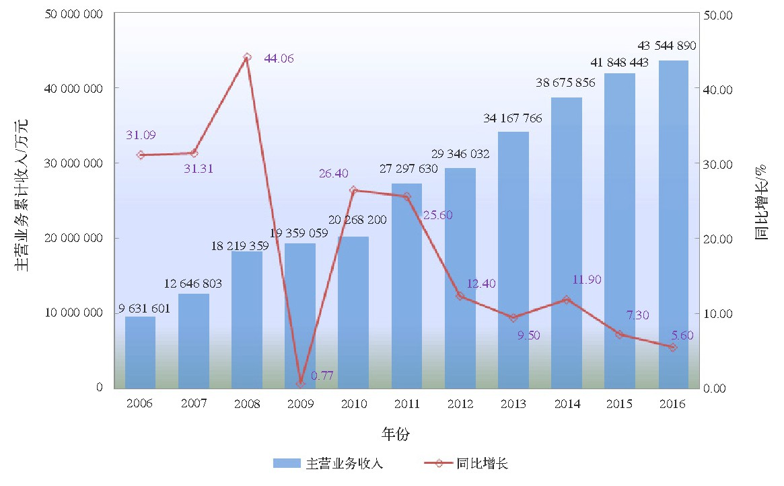
数据来源：国家统计局、中研普华整理

图表：2006-2016年我国涂料行业主营业务收入分析
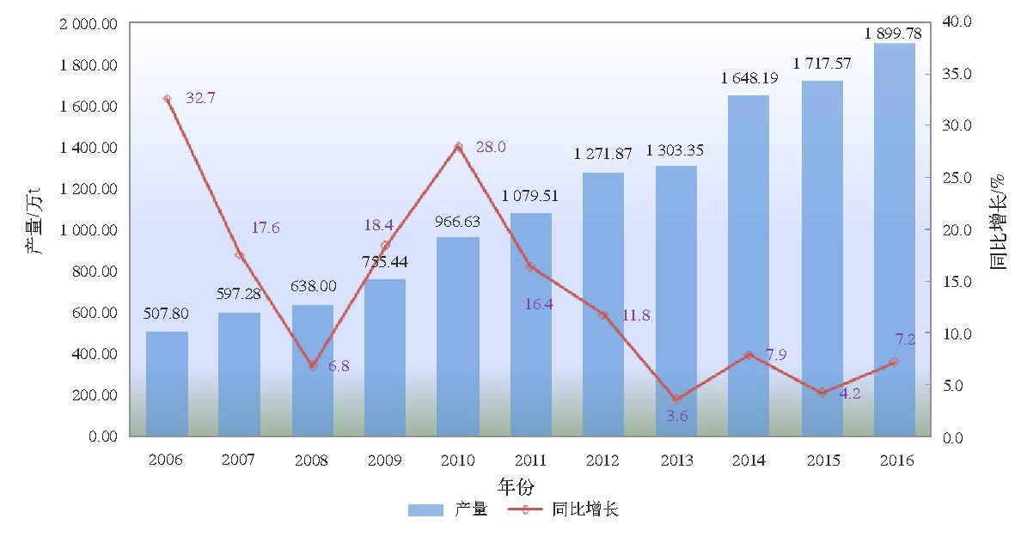
数据来源：国家统计局、中研普华整理

三、公司介绍 COMPANY
中研普华集团创始于1998年，是中国领先的产业研究专业机构，公司致力于为企业中高层管理人员、企事业发展研究部门人员、市场投资人士、投行及咨询行业人士、投资专家等提供各行业丰富翔实的市场研究资料和商业竞争情报；为国内外的行业企业、研究机构、社会团体和政府部门提供专业的行业市场研究、商业分析、投资咨询、市场战略咨询等服务。公司经历10多年的发展，现已成为中国领先的细分市场研究机构及金融咨询领域权威专家。我们拥有多年的投资银行、企业上市一体化服务、市场调研、细分行业研究、项目可行性研究及投资咨询专业经验。目前，中研普华已经为上万家包括政府机构、银行、研究所、行业协会、咨询公司、投资公司、集团公司和各行业公司在内的单位提供了专业的产业研究报告、项目投资咨询及竞争情报研究服务，并得到客户的广泛认可；为众多企业进行了上市导向战略规划，同时也为境内外上百家上市企业进行财务辅导、行业细分领域研究和募投方案的设计，并协助其顺利上市；还协助国内多家证券公司开展IPO业务。
随着中国加入WTO，中国企业将面临更多严峻挑战，市场信息显的尤为重要。中研普华将集团公司在国际市场上成功运作的商业服务模式引入中国，帮助中国企业成长, 在国内外市场不断取得新的竞争优势和新的成长。在这种形势下，中研普华迅速崛起，已成为中国首屈一指的资讯服务商。面对中国新经济形势，我们以一名“辅导员”的身份，结合中国企业目前现状，为企业引进和提供最前沿的行业市场商情和企业管理资讯，通过中研普华One Stop Service（一站式服务），秉承“管理是本质、信息是基础、效益是目的”的原则，愿意与所有具有前瞻性的中国企业分享成功实践的经验，用务实的精神和优质的服务，携手成就未来。
目前，中研普华已将客户服务总部设于深圳，信息研究中心设在北京，营销传播中心设在上海，海外资讯中心设于香港，并在广州、杭州、成都、青岛、武汉、哈尔滨等地设有分支机构。

顾问团队 CONSULTANT TEAM
中研普华始终把引进优秀的员工加盟作为公司的核心目标之一，公司员工拥有多种专业学历背景：统计学、金融学、产业经济学、市场营销学、国际贸易学、经济学、社会学、数学等数十个专业。中研普华现有350多名员工中，本科以上学历占98.5%，60%具有双学位、硕士及博士学位，高级研究员180多名，专家顾问45人，市场调研专家16人，数据建模专家8人，海外咨询专家5人，公司大多数员工曾在国内多家知名产业研究所与证券研究机构有过丰富的从业经验。高素质的专业人才是中研普华的最大财富，也是我们向客户提供优质服务的保证。

业务范围 BUSINESS SCOPE
中研普华业务范围主要囊括了细分产业领域研究、IPO咨询、并购与重组、投资咨询、项目可行性分析、行业市场研究、市场调查、商业计划书编制及营销策划咨询等领域。中研普华业务覆盖全球主要国家及地区，为外资企业注资中国及跨国合作提供了切实高效的服务。公司80%以上的业务主要针对大中华区实施，我们在中国大陆220多个主要城市设立调查网点（如北京、上海、天津、重庆、南京、武汉、成都、长沙、杭州、西安、兰州、石家庄、沈阳、济南、郑州、合肥、福州、厦门、南宁等），为客户提供专项市场调查的同时，也为市场研究及投资咨询服务提供主要的数据支持。公司拥有在中国香港、澳门、台湾及部分海外地区实施项目的宝贵经验。公司已与国内外上百家专业调研机构建立长期合作关系，确保了跨国性项目的有效实施和执行。

细分市场研究

医疗 通讯 机电 汽车 房产 轻工
家电 日化 食品 零售 酒店 金融
传媒 建材 能源 石化 农业 文教
项目可行性研究

可行性研究 项目建议书 项目计划书
募投可研报告 项目申请报告 资金申请报告
境外投资申请 项目评估报告 投资价值报告
商业计划书

商业计划书 项目计划书 商业策划书
招商计划书 创业计划书 私募计划书
并购计划书 合作计划书 商业企划书 标书
专项市场调研

专项市场研究 产品营销研究 品牌调查研究
广告媒介研究 渠道商圈研究 满意度研究
神秘顾客调查 消费者研究 调查执行技术
兼并重组研究

兼并重组 公司兼并 企业重组 资产重组
股权重组 借壳上市 跨国并购 横向并购
纵向并购 现金并购 企业私有化
IPO上市咨询

上市前规范 上市前咨询 上市前融资
细分市场调研 募投项目可研 发展战略规划
尽职调查 上市后服务 一体化方案
产业园区规划

产业园区规划 产业分析规划 城市/区域规划
空间规划咨询 招商策划咨询 总部经济规划
智慧城市规划 地产策划咨询 一体化服务
十三五规划

政府规划研究 产业发展规划 企业发展规划
区域发展规划 城市发展规划 战略规划研究
热点领域聚焦 热点解决方案
管理咨询

投资银行业务 政府产业战略
战略咨询 人力资源 营运绩效
企业培训 企业内训 专家资源
营销策划

策划方法 营销理念 营销优势
营销形式 服务流程 营销应用

核心竞争力 CORE COMPETITIVENESS
丰富的行业经验。我们针对各行业都设有产业研究组，组长均具有资深实际行业从业经验，研究组定期举办行业主题研讨会及进行典型企业走访调研，积累了丰富的行业实践经验，以此为基础，充分运用扎实的理论知识，更好的为客户提供服务。
资深的专家顾问。我们的专家团队来自于国家级科研院所、著名大学教授、以及具备成功经验的企业家，在产业研究、市场调研、投资咨询、管理咨询等领域拥有强大的专业能力，能及时有效的满足客户需求。
权威的信息数据。中研普华建立了覆盖3000多个细分行业市场的数据库并持续的更新。我们设有数据中心，以国家统计部门、工商部门、行业协会、海关总署及其他战略合作机构为重要信息渠道。另外，我们拥有自己的调研队伍，运用各种调查手段和渠道，准确、及时地掌握权威信息。
科学的研究方法。我们采取专业的研究模型，如：SWOT分析、波士顿矩阵、波特竞争力、洛伦茨曲线等；精准的数据分析，如：相关分析、方差分析、多维尺度分析、聚类分析、因子分析等；周密的调查方法，如：定性调查、定量调查等相结合的方式，力求为客户提供专业化的服务。
完善的服务体系。我们不仅为您提供专业化的研究报告，还会为您提供超值的售后服务，如：免费数据查询、行业发展建议、投资行业策略、市场深度分析、营销策划、重大展会提示等服务，给您带来完善的一站式服务。

社会影响力 SOCIAL INFLUENCE
中研普华集团是中国成立时间最长，拥有研究人员数量最多，规模最大，综合实力最强的咨询研究机构之一。中研普华始终坚持研究的独立性和公正性，其研究结论、调研数据及分析观点广泛被电视媒体、报刊杂志及企业采用。同时，中研普华的研究结论、调研数据及分析观点也大量被国家政府部门及商业门户网站转载，如中央电视台、凤凰卫视、深圳卫视、新浪财经、中国经济信息网、商务部、国资委、发改委、国务院发展研究中心（国研网）等。



了解中研普华的实力：电视采访报道 门户网站引用 招股说明书引用 权威媒体报道 客户好评如潮




单 位 名 称： （盖章）
主 营 业 务：
公司负责人： 职务：
资料收件人： 职务：
电 话： 传真：
地 址：
邮 编： 电子邮件：
报告及专项：
份数：
服 务 方 式： □ 全套版本（含印刷版及电子版） □ 电子版本（电子邮件发送） □ 印刷版本（免费快递）
付款总金额： 付款日期：
特别推荐订阅套餐
□ 战略套餐： 5份研究报告，特惠订阅费用 4万元，自选报告或咨询客服，全年尊享专家咨询指导及跟踪服务
套餐价值：全面了解行业上下游产业链，对行业脉络进行系统性梳理，厘清产品流通各个环节，实现企业的成长与产品的成功。□ 发展套餐：10份研究报告，特惠订阅费用 7万元，自选报告或咨询客服，全年尊享专家咨询指导及跟踪服务
套餐价值：充分了解行业重点领域发展态势，准确掌握市场热点变化趋势，为营销策略的制定、企业的战略规划提供有力支持。□ 智慧套餐：15份研究报告，特惠订阅费用 9万元，自选报告或咨询客服，全年尊享专家咨询指导及跟踪服务
套餐价值：深入了解行业细分市场及关联产业发展形势，挖掘各领域投资机会，延伸企业经营触角，实现企业跨行业并购整合。□ 总裁套餐：20份研究报告，特惠订阅费用12万元，自选报告或咨询客服，全年尊享专家咨询指导及跟踪服务
套餐价值：多角度！多层面！透视各行业、各业务发展，完善集团管控体系，准确掌舵集团航向，有效降低企业智力投资成本。专项咨询定制服务 专项定制需根据企业具体要求出具项目方案，再做出合理报价
商业计划书编制商业计划书/项目计划书/商业策划书/招商计划书/创业计划书/私募计划书/并购方案/标书，编制及翻译。项目可行性研究可行性研究/项目建议书/项目计划书/项目申请/资金申请/境外投资/项目评估/机会研究/风险评估服务。行业市场专项调研细分市场研究/竞争对手研究/营销研究/品牌调查/广告研究/商圈研究/消费者研究，覆盖多行业多领域。产业园区规划咨询产业集群/园区规划/区域战略规划/城市新区规划/园区建设和运营/园区招商引资/园区功能服务体系等。IPO上市咨询服务细分市场调研/募投可研/上市前规范/上市前融资/招股说明书/上会路演/上市后服务/财经公关/再融资。□ 汇款至 中国建设银行 □ 汇款至 中国工商银行
帐户名：深圳市中研普华产业研究院有限公司 帐户名：深圳市中研普华管理咨询有限公司
开户行：中国建设银行深圳市分行 开户行：中国工商银行深圳市分行
帐 号：44201501100052597578 帐 号：4000023009200181386
总部地址：深圳市福田中心区深南中路东风大厦12层（518031）
全国统一服务热线：400-856-5388 400-086-5388 免费电话
订阅热线：0755- 25425716 25425726 25425736 25425706
0755- 25425756 25425776 25420896 25420806
0755- 25426596 25427856 25428586 25429596
传 真：0755- 25429588 25428099 全年无休 24小时服务
官方网站：中国行业研究网www.ChinaIRN.com深圳/ 北京/ 上海
扫描二维码，查看更多研究报告目录

